ОТЧЁТ по лабораторной работе №1
«ОСВОЕНИЕ ИНСТРУМЕНТОВ ДЛЯ ВЫПОЛНЕНИЯ РАБОТ, ПОСТРОЕНИЕ ПРОСТОЙ СЕТИ»

Студенты: Харин А. А. | Преподаватель: Менжулин С. А.

Новосибирск, 2023 г.
Оглавление
Топология сети 3
Процесс статической настройки компьютеров 4
Отладка 4
Команды ping 4
1) Результаты выполнения команды ping c PC1: 4
2) Результаты выполнения команды ping с PC2: 4
Разбор ARP-запроса 4
Разбор ARP-ответа: 6
Выводы 7

Задание
- Установить и настроить эмулятор GNS3
- Создать простейшую сеть, состоящую из 1 коммутатора и 2 компьютеров, назначить им произвольные ip адреса из одной сети
- Запустить симуляцию, выполнить команду ping с одного из компьютеров, изпользуя ip адрес второго компьютера
- Перехватить трафик протокола arp и проанализировать заголовки пакетов в программе Wireshark, для фильтрации трафика, относящегося к указанному протоколу использовать фильтры Wireshark
Таблица 1 - Исходные данные
ПК1 | 192.168.0.1
ПК2 | 192.168.0.2

Топология сети
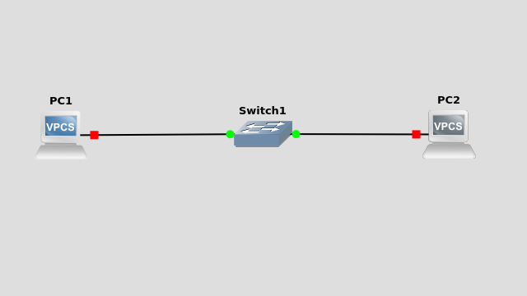
Рисунок 1 - Топология сети

Процесс статической настройки компьютеров
PC1:
- PC1: ip 192.168.0.1
- Checking for duplicate address…
- PC1: 192.168.0.1 255.255.255.0
PC2:
- PC1: ip 192.168.0.2
- Checking for duplicate address…
- PC1: 192.168.0.2 255.255.255.0

Отладка

Команды ping

Результаты выполнения команды ping c PC1:
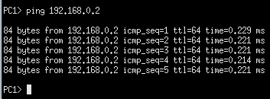
Рисунок 2 - ping с PC1

Результаты выполнения команды ping с PC2:
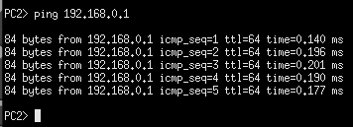
Рисунок 3 - ping с PC2

Разбор ARP-запроса
Рисунок 4 - ARP пакеты в Wireshark
Выполним разбор выделенного пакета (запроса):
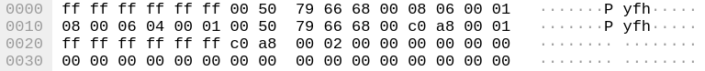
Рисунок 5 - ARP-запрос
Ethernet II:
Рисунок 6 - Ethernet часть пакета
Описание:
Таблица 2 - разбор Ethernet части
Код | Пояснение
ff ff ff ff ff ff | MAC-адрес получателя (широковещательный)
00 50 79 66 68 00 | MAC-адрес отправителя
08 06 | Код сетевого протокола
00 00 00 00 00 00 00 00 00 00 00 00 00 00 00 00 00 00 | Заполнение для выравнивания размера пакетов
00 00 00 00 | Контрольная сумма пакета (не используется)

ARP:
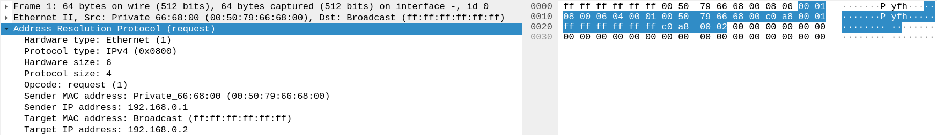
Рисунок 7 - ARP часть пакета
Описание:
Таблица 3 - разбор ARP части
Код | Пояснение
00 01 | Протокол канального уровня
08 00 | Протокол сетевого уровня
06 | Длина аппаратного физического адреса
04 | Длина протокольного (логического) адреса
00 01 | Тип операции (запрос)
00 50 79 66 68 00 | MAC-адрес отправителя
c0 a8 00 01 | IP-адрес отправителя (192.168.0.1)
ff ff ff ff ff ff | MAC-адрес получателя (широковещательный)
c0 a8 00 02 | IP-адрес получателя (192.168.0.2)

Разбор ARP-ответа:
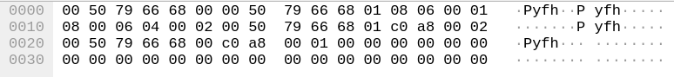
Рисунок 8 - ARP-ответ
Ethernet II:
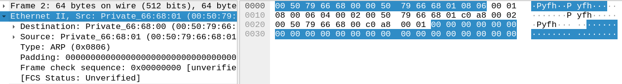
Рисунок 9 - Ethernet часть пакета
Описание:
Таблица 4 - разбор Ethernet части
Код | Пояснение
00 50 79 66 68 00 | MAC-адрес получателя
00 50 79 66 68 01 | MAC-адрес отправителя
08 06 | Код сетевого протокола
00 00 00 00 00 00 00 00 00 00 00 00 00 00 00 00 00 00 | Заполнение для выравнивания размера пакетов
00 00 00 00 | Контрольная сумма пакета (не используется)

ARP:
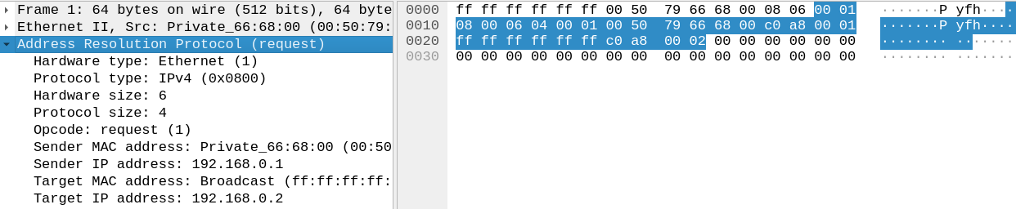
Рисунок 10 - ARP часть пакета
Описание:
Таблица 5 - разбор ARP части
Код | Пояснение
00 01 | Протокол канального уровня
08 00 | Протокол сетевого уровня
06 | Длина аппаратного физического адреса
04 | Длина протокольного (логического) адреса
00 02 | Тип операции (ответ)
00 50 79 66 68 01 | MAC-адрес отправителя
c0 a8 00 02 | IP-адрес отправителя (192.168.0.1)
00 50 79 66 68 00 | MAC-адрес получателя (широковещательный)
c0 a8 00 01 | IP-адрес получателя (192.168.0.2)

Выводы
В результате проделанной работы было выполнено ознакомление с программой GNS3. Были изучены совместные возможности симулятора с утилитой Wireshark.
В GNS3 была собрана простейшая сеть, работоспособность которой была проверена утилитой ping. С помощью Wireshark был перехвачен трафик протокола ARP, его данные были проанализированы.

